Благоустройство территории в Москве
Проведение благоустройства территории является важным компонентом при формировании красивого вида придомовой территории или других участков.
Наша компания ООО «Девинпорт» на протяжении 15 лет занимается ландшафтным дизайном. За это время мы зарекомендовали себя как ответственная и качественная организация по благоустройству территории в Москве.
Чтобы придать нужной местности красивый вид производим:
- Укладку асфальта.
- Устройство резиновых покрытий.
- Озеленение.

Укладка асфальта
Мы используем асфальт хорошего качества, способный прослужить продолжительное время. В его состав не входят вредные добавки, которые могут нанести вред здоровью человека.
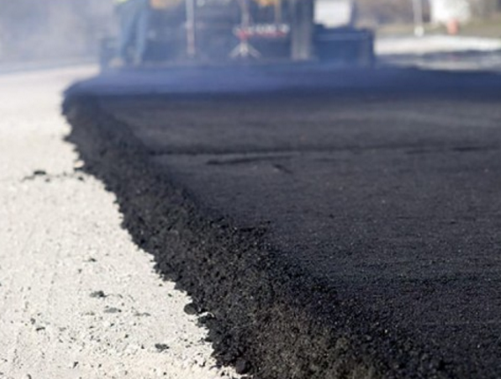
Достоинства асфальта в благоустройстве территории:
- при необходимости его можно быстро убрать;
- имеет небольшую цену;
- переносит резкие климатические изменения и не разрушается;
- хорошо выдерживает нагрузки;
- возможность сделать его любого цвета.

Озеленение
Специалисты компании «Девинпорт» оказывают услуги по благоустройству территории в Москве, неотъемлемой частью которого является озеленение. Для достижения хорошего результата, нужно пройти несколько этапов:
- провести исследование участка, учесть вид почвы и рельеф;
- изменить участок согласно разработанному проекту, проложить инженерные сети и разметить территорию;
- возвести беседки, провести озеленение и проложить дорожки;
- обустроить малые архитектурные формы по всему периметру.
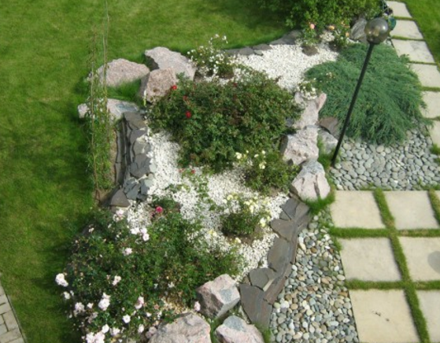
Все этапы выполняются на высоком уровне с применением современных технологий.

Устройство резиновых покрытий
Заказав благоустройство территории в Москве, наша компания может сделать не только красивый, но и практичный проект. Резиновые покрытия устанавливаются в любых местах, где захочет заказчик. Чаще всего мы их обустраиваем в местах занятий спортом или детских площадках. Это позволяет снизить уровень травматизма при активном отдыхе.
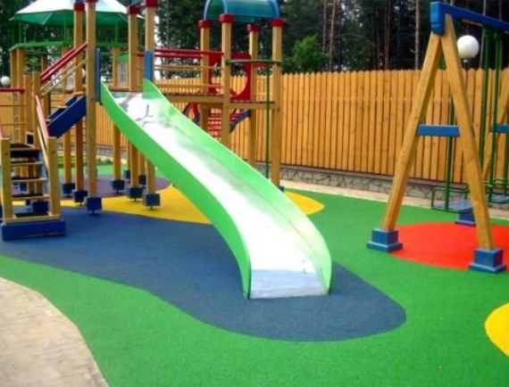

Почему именно ООО «Devinport»
Наша компания специализируется на ландшафтном дизайне и имеет богатый опыт в обустройстве территорий.
Преимущества нашей фирмы при выполнении работ по благоустройству территории:
- квалифицированный персонал;
- использование качественных строительных материалов, отвечающим всем мировым и Российским стандартам;
- применение современного оборудования, позволяющего добиться высокой точности планировки;
- оптимальные цены. Расчет сметы проводится исходя из желаний заказчика и объема работ;
- гарантия на проведенные работы;
- своевременное выполнение всех работ по благоустройству, без нарушения сроков.
Для доставки нужных материалов на строительную площадку можем использовать собственные автомобили. Автопарк позволяет производить доставку компонентов без перебоев, обеспечивая непрерывное выполнение работ по благоустройству территории в Москве.

Заказать обустройство ландшафта можно с помощью нашего сайта, оформив заявку на проведение отдельной работы или воспользовавшись обратным звонком.
https://text.ru/spelling/596878cb5a2cf

